МИНИСТЕРСТВО ЦИФРОВОГО РАЗВИТИЯ, СВЯЗИ И МАССОВЫХ КОММУНИКАЦИЙ РОССИЙСКОЙ ФЕДЕРАЦИИ
Ордена Трудового Красного Знамени федеральное государственное бюджетное образовательное учреждение высшего образования
«Московский технический университет связи и информатики»

Кафедра «Корпоративные информационные системы»
Дисциплина «Прикладные информационные системы»
Лабораторная работа 2

Выполнил:
студент группы БСТ2255
Дехконова.М.У
Проверил:
Сергеев А.Е.

Москва, 2026 г.

Цель работы
Научиться создавать веб-страницы с использованием шаблонов Django, настраивать обработку статических файлов (CSS, изображения) и верстать страницы по макету.

Ход выполнения работы
Создаем папку lab2 в нашей рабочей директории. В командной строке переходим в эту папку и создаем новый проект, далее переходим в папку проекта helloworld и создаем приложение flatpages. Общее создание и настройка проекта на рисунках 1,2,3 и 4.
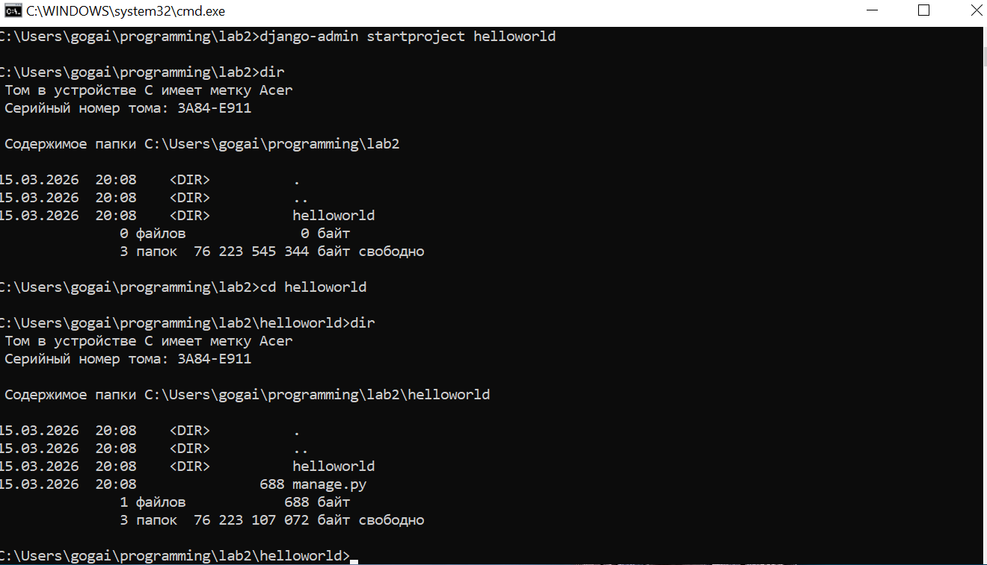
Рисунок 1 – Создание проекта
Открываем файл settings.py и настраиваем базу данных (как в предыдущей работе). В кортеж INSTALLED_APPS добавляем наше новое приложение flatpages.
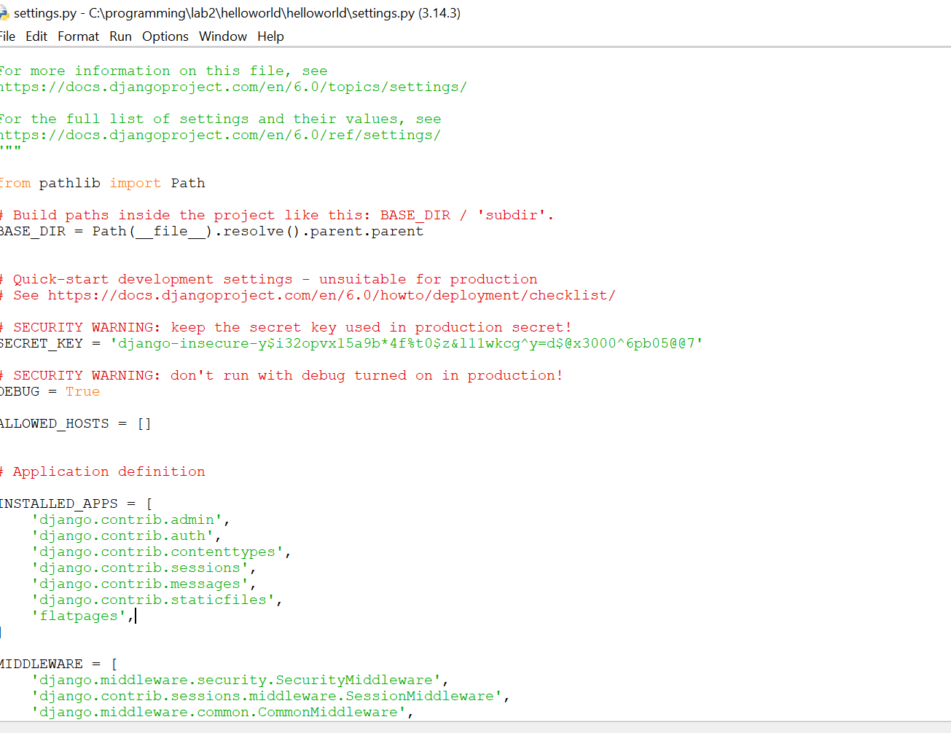
Рисунок 2 – Настройка проекта
В файле flatpages/views.py создаем функцию-представление, здесь мы импортируем класс HttpResponse и возвращаем его экземпляр с простым текстом. Параметр request — это объект запроса, который всегда передается в представление.
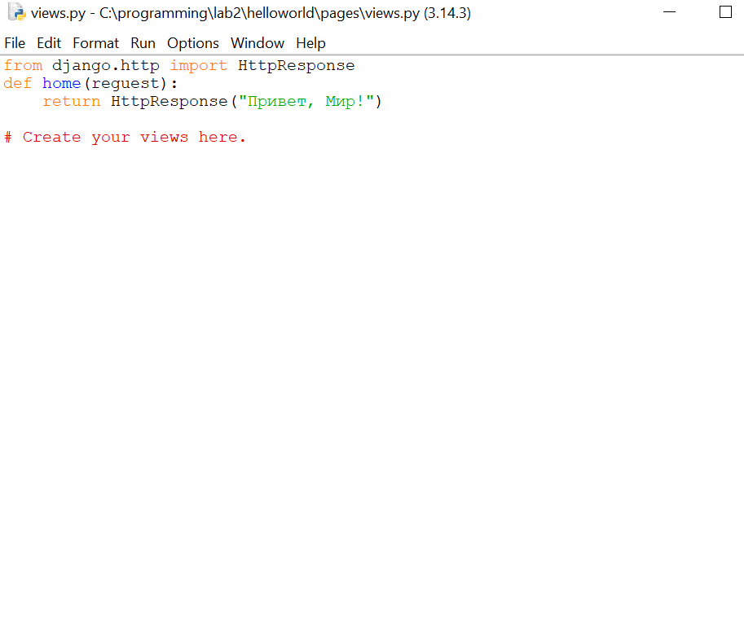
Рисунок 3 – Настройка проекта

Открываем файл helloworld/urls.py. Импортируем необходимые модули и настраиваем маршруты:
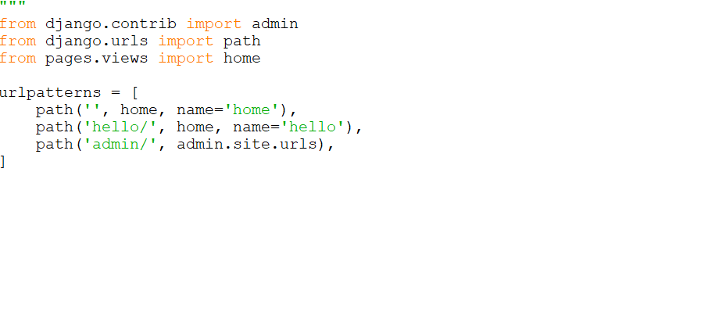
Рисунок 4 – Настройка проекта

Запускаем сервер разработки:
python manage.py runserver
Открываем браузер и переходим по адресу http://127.0.0.1:8000/. Видим надпись "Привет, Мир!". Результат на рисунке 5.

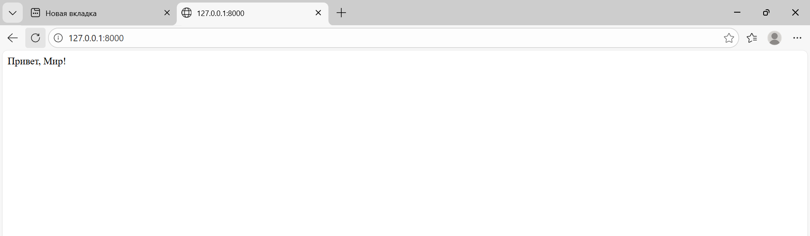
Рисунок 5 - Результат

Задания для самостоятельного выполнения:
∙ Сделайте так, чтобы по адресу http://127.0.0.1:8000/hello/ тоже возвращался тот же самый текст.
∙ Уберите указание типа возвращаемого ответа (если напрямую классу HttpResponse не указать тип ответа, будет установлено значение по умолчанию). Сравните полученные результаты.
В файле urls.py добавляем еще один элемент в urlpatterns с регулярным выражением r'^hello/$', указывающим на то же представление home, результат на рисунках 6 и 7.
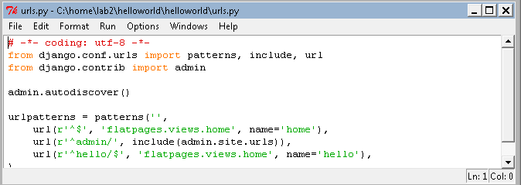
Рисунок 6 – Самостоятельное задание
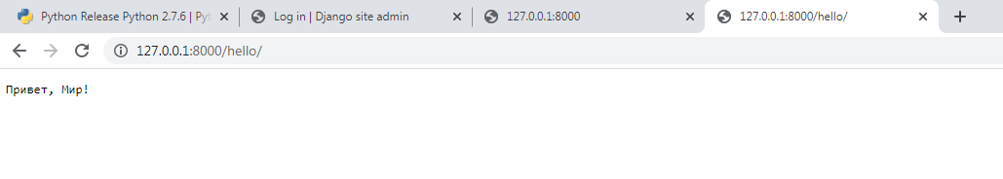
Рисунок 7 – Самостоятельное задание
Удалим указание типа возвращаемого ответа (параметр content_type="text/plain"). Сохраним изменения, перезагрузим страницу и результат отображения не изменился, содержимое ответа — это простая строка "Привет, Мир!" без каких-либо HTML-тегов, поэтому и не видно различий.

Создание первого HTML-шаблона
Теперь усложним задачу — будем возвращать не просто текст, а полноценный HTML-документ.
В папке приложения flatpages создаем папку templates. внутри папки templates создаем файл index.html. Открываем файл index.html в редакторе IDLE и записываем следующий код:
<!DOCTYPE html>
<html>
<head>
<title>Привет, Мир!</title>
</head>
<body>
<h1>Привет, Мир!</h1>
<h2>Это учебный сайт, с его помощью будут изучены технологии python/django, html/css.</h2>
<h3>Как видите, здесь используются заголовки различных уровней.</h3>

<p>Здесь есть маркированный список:</p>
<ul>
<li>Элемент 1;</li>
<li>элемент 2;</li>
<li>элемент 3;</li>
<li>последний элемент.</li>
</ul>

<p>И нумерованный список:</p>
<ol>
<li>Элемент 1;</li>
<li>элемент 2;</li>
<li>элемент 3;</li>
<li>последний элемент.</li>
</ol>
</body>
</html>

Теперь подключаем созданный html-файл к функции представлению home, чтобы вместо простого текста в ответ на запрос приходил html-документ. Для этого в файле flatpages/views.py добавляем операцию импортирования:
from django.shortcuts import render

Перепишем представление home следующим образом:
def home(request):
return render(request, 'index.html', {})
Результат этих действий представлен на рисунке 8.
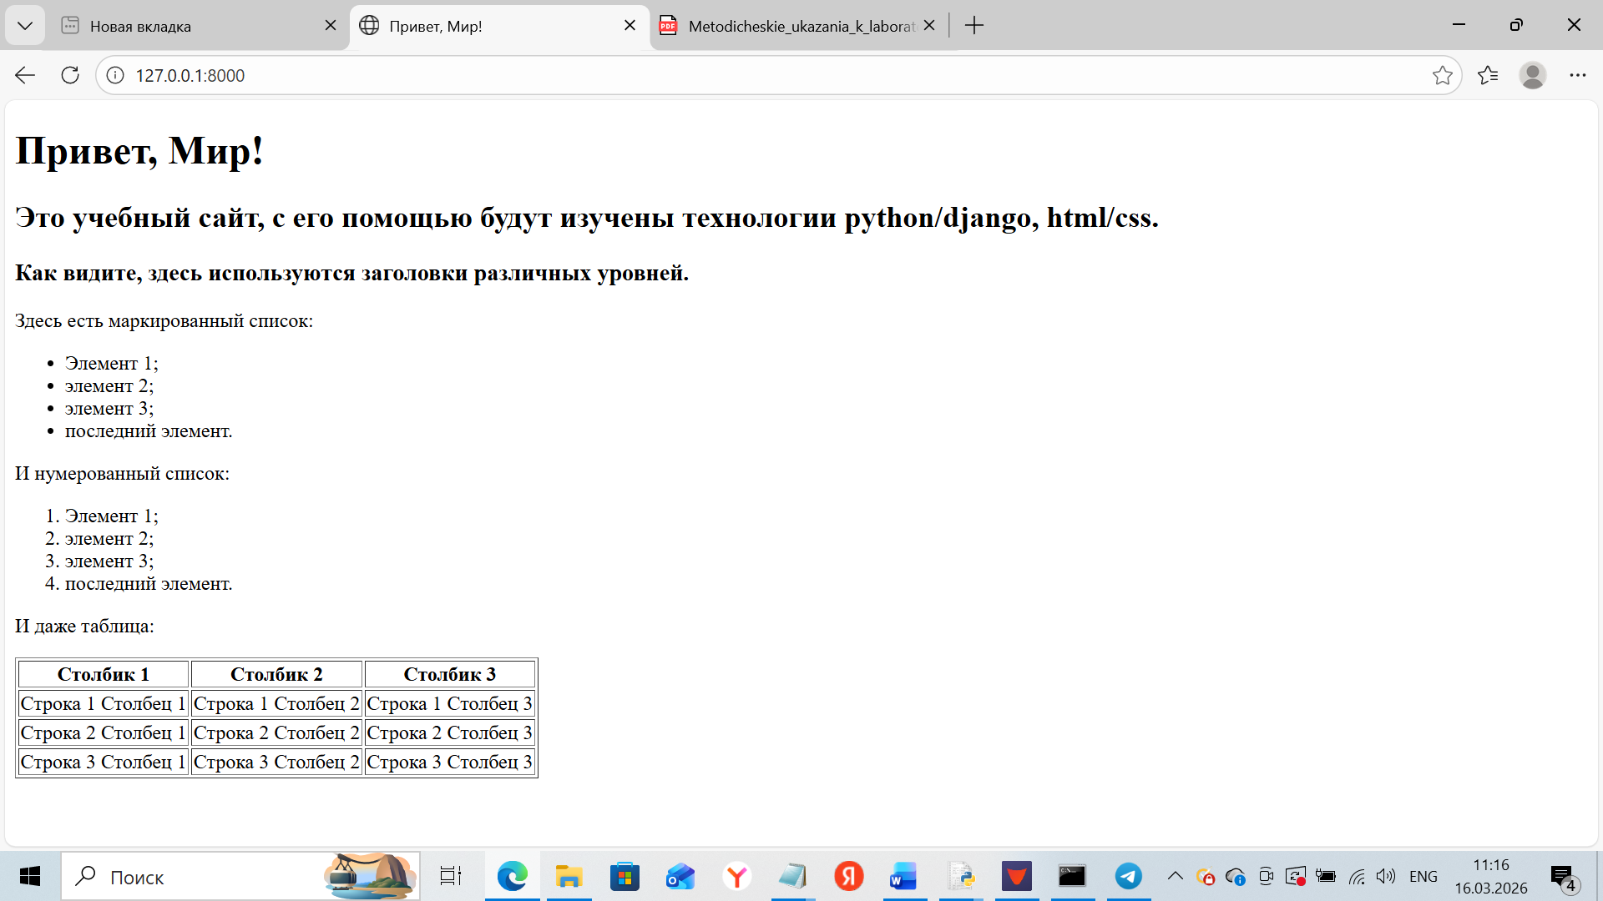Рисунок 8 – HTML шаблон
Задания для самостоятельного выполнения:
∙ Добавьте к созданной таблице две строки и один столбец.
∙ Уберите у созданной таблицы все границы.
∙ Сделайте заголовки списков (нумерованного и маркированного) подзаголовками четвертого уровня.
∙ Создайте абсолютно такой же шаблон, только поменяв название на “static_handler.html”. В следующей главе лабораторной работы изменяйте именно новосозданный шаблон.
Выполнение самостоятельного задания, можно увидеть на рисунке 9, в файле flatpages/views.py перепишем представление home следующим образом:
def home(request):
return render(request, ' static_handler.html', {})
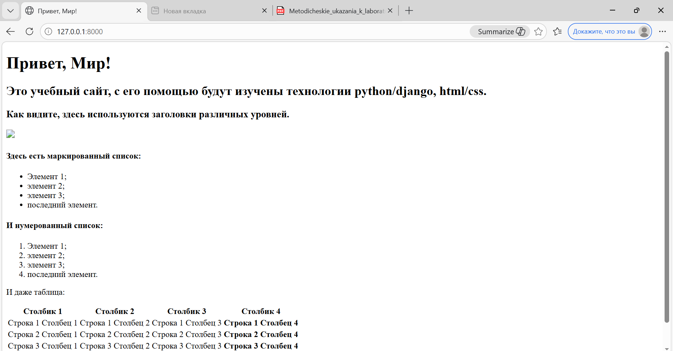Рисунок 9 – Самостоятельное задание
Настройка обработки статичных файлов для django:
1. В папке приложения flatpages создаем папку static.
2. Внутри папки static создаем папку css.
3. В папке css создаем файл index.css со следующим содержимым:
body {
background: #1abc9c;
font-family: Tahoma, Arial, sans-serif;
color: #333;
}

table {
border-collapse: collapse;
}

p, h4 {
font-size: 22px;
margin-bottom: 0;
}

ul, ol {
margin: 0;
}

table tr td {
padding: 5px;
}

4. После этого в файл страницы static_handler.html вставим тег подключения css-скрипта:
<link rel="stylesheet" href="{{ STATIC_URL }}css/index.css">
5. В папке static создаем папку img и в файл страницы static_handler.html вставим логотип:
<img src="{{ STATIC_URL }}img/dpb-logo.png" />
В результате получим страницу с зеленым фоном, как на рисунке 10.
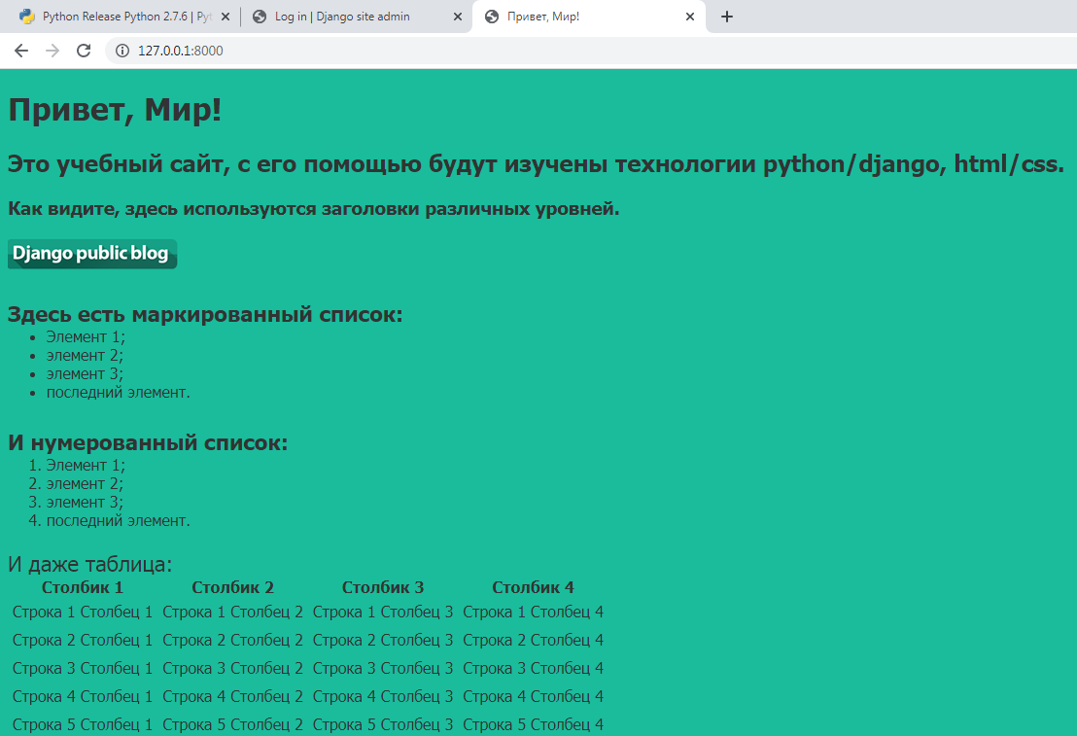Рисунок 10 – Полученный результат
Задание:
∙ Установите для заголовка первого уровня шрифт с засечками.
∙ Сделайте картинку высотой 30px.
∙ Измените шрифт для подзаголовков четвертого уровня с 22px на 14px.
∙ Сделайте ширину таблицы равно 100% экрана

Приведем наш файл index.css вот к такому виду, это и есть решение задания, так же это можно посмотреть на рисунке 11:
body {
background: #1abc9c;
font-family: Tahoma, Arial, sans-serif;
color: #333;
}
/* Заголовок первого уровня с засечками */
h1 {
font-family: Georgia, 'Times New Roman', Times, serif;
}
table {
border-collapse: collapse;
/* Ширина таблицы 100% экрана */
width: 100%;
}
p, h4 {
font-size: 22px;
margin-bottom: 0;
}
/* Изменяем размер шрифта для подзаголовков четвертого уровня */
h4 {
font-size: 14px;
}

ul, ol {
margin: 0;
}
table tr td {
padding: 5px;
}
/* Картинка высотой 30px */
img {
height: 30px;
}

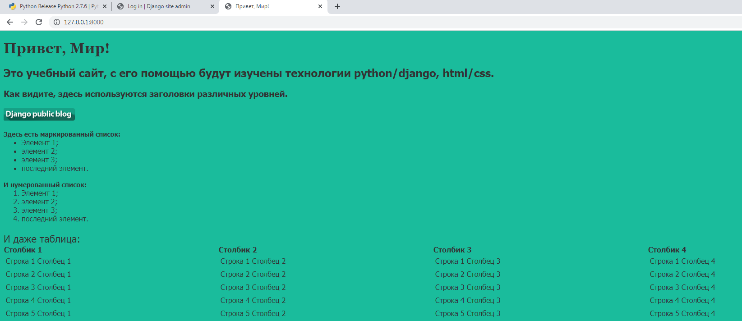Рисунок 11 – Самостоятельное задание

